2003年全国硕士研究生入学统一考试数学（三）试题
一、填空题：1~6小题，每小题4分，共24分，请将答案写在答题纸指定位置上.
(1) 设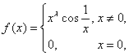其导函数在处连续，则的取值范围是_________.
(2) 已知曲线与轴相切，则可以通过表示为_________.
(3) 设，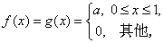 而表示全平面，则
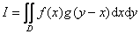=_________.
(4) 设维向量，为阶单位矩阵，矩阵，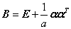，其中的逆矩阵为，则_________.
(5) 设随机变量和的相关系数为，若，则与的相关系数为_________.
(6) 设总体服从参数为的指数分布，为来自总体的简单随机样本，则当时，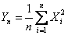依概率收敛于_________.
二、选择题：7~12小题，每小题4分，共24分，下列每题给出的四个选项中，只有一个选项符合题目要求，请将所选项前的字母填在答题纸指定位置上.
(7) 设为不恒等于零的奇函数，且存在，则函数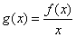：（ ）
(A) 在处左极限不存在 (B) 有跳跃间断点
(C) 在处右极限不存在 (D) 有可去间断点
(8) 设可微函数在点取得极小值，则下列结论正确的是：（ ）
(A) 在处的导数等于零 (B) 在处的导数大于零
(C) 在处的导数小于零 (D) 在处的导数不存在.
(9) 设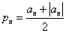，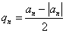，，则下列命题正确的是：（ ）
(A) 若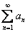条件收敛，则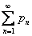与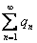都收敛.
(B) 若绝对收敛，则与都收敛.
(C) 若条件收敛，则与敛散性都不确定.
(D) 若绝对收敛，则与敛散性都不确定.
(10) 设三阶矩阵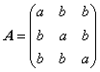，若的伴随矩阵的秩等于，则必有：（ ）
(A) 或 (B) 或
(C) 且 (D)且.
(11) 设均为维向量，下列结论不正确的是：（ ）
(A) 若对于任意一组不全为零的数，都有，则线性无关.
(B) 若线性相关，则对于任意一组不全为零的数，有
(C) 线性无关的充分必要条件是此向量组的秩为.
(D) 线性无关的必要条件是其中任意两个向量线性无关.
(12) 将一枚硬币独立地掷两次，引进事件:={掷第一次出现正面}，={掷第二次出现正面}，={正、反面各出现一次}，={正面出现两次}，则事件：（ ）
(A) 相互独立 (B) 相互独立
(C)两两独立 (D) 两两独立.
三、解答题：13~22小题，共102分. 请将解答写在答题纸指定的位置上. 解答应写出文字说明、证明过程或演算步骤.
(13) (本题满分8分)
设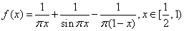，试补充定义使得在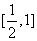上连续.
(14) (本题满分8分)
设具有二阶连续偏导数，且满足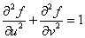，又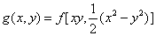，求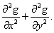
(15) (本题满分8分)
计算二重积分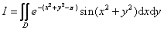，其中积分区域
(16) (本题满分9分)
求幂级数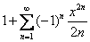的和函数及其极值.
(17) (本题满分9分)
设，其中函数在内满足以下条件：
，且，
(I) 求所满足的一阶微分方程；
(II) 求出的表达式.
(18) (本题满分8分)
设函数在上连续，在内可导，且.试证必存在，使
(19) (本题满分13分)
已知齐次线性方程组 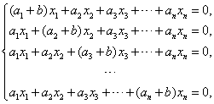
其中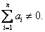 试讨论和满足何种关系时，
(I) 方程组仅有零解；
(II) 方程组有非零解.在有非零解时，求此方程组的一个基础解系.
(20) (本题满分13分)
设二次型其中二次型的矩阵的特征值之和为，特征值之积为.
(I) 求的值；

(II) 利用正交变换将二次型化为标准形，并写出所用的正交变换和对应的正交矩阵.

(21) (本题满分13分)
设随机变量的概率密度为
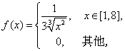
是的分布函数.求随机变量的分布函数.

(22) (本题满分13分)
设随机变量与独立，其中的概率分布为
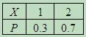
而的概率密度为，求随机变量的概率密度.

